Czarnobyl 1986

# Wstęp

26 kwietnia 2013 minęło 27 lat od wybuchu w Czarnobylu, który włączono w poczet największych katastrof w historii ludzkości. Warto przypomnieć nieco wiadomości na temat tamtych dni, tym bardziej, że młode pokolenie obecnie niewiele wie na temat tamtych dni i tamtych wydarzeń.

# Historia

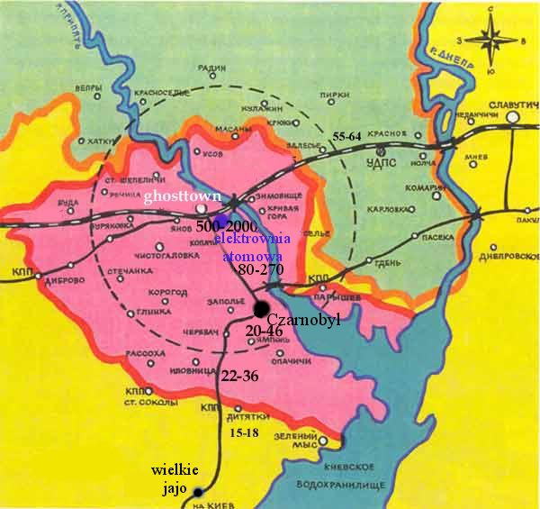Czarnobyl to niewielkie miasteczko leżące na terenie Ukrainy przy granicy z Białorusią, niedaleko ujścia Prypeci. Władze ZSRR podjęły decyzję, by tam stanęła jedna z elektrowni jądrowych. Tak też się stało. Wkrótce doszło tam do katastrofy, którą uznano za największą, jeśli chodzi o skutki psychologiczne, mimo, że emisja substancji promieniotwórczych wcale nie była największa w historii, a liczba zabitych i rannych bezpośrednio również nie była rekordowa. Oczywiście ofiary tej katastrofy giną i teraz, ponieważ przyniosła ona również skutki długotrwałe. W nocy 26 kwietnia 1986 roku w elektrowni czarnobylskiej zaplanowano przeprowadzenie eksperymentu polegającego na stopniowym zmniejszaniu mocy reaktorów. Aby nie zakłócić tego procesu wyłączono niemal wszystkie automatyczne zabezpieczenia. Wszystko miało być bezpieczne. Jednakże reaktory znajdujące się w Czarnobylu RBMK-1000 nie były cudem techniki. Zgodnie z nazwą Reaktor Kanałowy Wielkiej Mocy, pracowały dobrze na wysokich obrotach. Ale wobec zmniejszenia mocy stawały się niestabilne. Doprowadziło to do tego, że reakcja wymknęła się spod kontroli ludzkiej i jeden z reaktorów około 1.23 w nocy zaczął się topić. Było już zbyt późno, by włączyć systemy zabezpieczające. Ilość wyzwalanej energii spowodowała, że elementy konstrukcyjne reaktora zaczęły się palić, a od nich zapalił się będący wewnątrz grafit (ok.1500 ton). To on doprowadził do wybuchu chemicznego. W Polsce nie istniała energetyka jądrowa i nikt nie spodziewał się, że może dojść do takiej katastrofy jądrowej, aby potrzebna była pomoc władz cywilnych dla Polaków. Jedynym planem ochrony przeciwjądrowej był plan ewakuacji wobec wojny jądrowej. Były one zatem zupełnie nieprzydatne. Mieliśmy jednak dobrze zorganizowaną instytucję o nazwie Służba Pomiarów Skażeń Promieniotwórczych koordynowaną przez Centralne Laboratorium Ochrony Radiologicznej. Instytucje te posiadały najnowsze urządzenia pozwalające na pomiar radiologiczny całej troposfery i dolnej części stratosfery na terenie całego kraju. 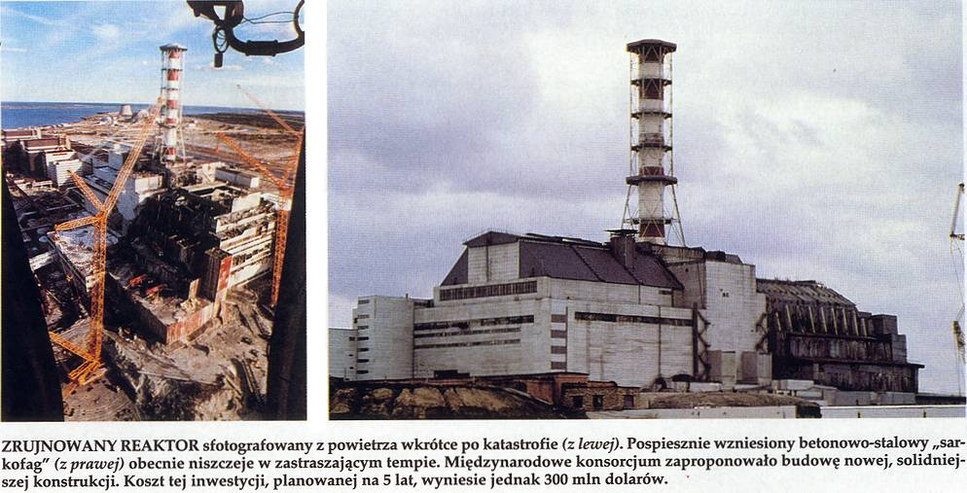Polska była tym samym jedynym takim państwem w Europie. System ten miał podobne zadanie jak pomiary wojskowe, różnił się jednak od niego tym, że urządzenia pomiarowe były dużo bardziej czułe. Całość miała tylko jedną wadę: brakowało łączności z siedzibą władz PRL, by te mogły odpowiednio reagować. Władze utrzymywały kontakt z wojskiem i wszystkie raporty opierały się na pomiarach wojskowych, a te nic nie wskazały. 29 kwietnia wiceminister obrony narodowej powiedział, że nie może być mowy o żadnym skażeniu. Powołano specjalną Komisję Rządową, która zajmowała się badaniem skażenia radiologicznego, na podstawie pomiarów wojska i SPSP. Okazało się, że pomiary wojska są zupełnie nie wiarygodne i w ostatecznym raporcie z czerwca 1986 roku nigdy się nie pojawiły. Polska nigdy nie została oficjalnie powiadomiona, mimo że byliśmy połączeni z ZSRR paktem RWPG. Dlatego wszystkie nasze działania były oparte o nasze własne pomiary i obserwacje. Szacuje się, że to opóźniło reakcję władz o około półtora dnia. Od 27 kwietnia do 3 maja emisja z reaktora stopniowo spadała. 3 maja nastąpił gwałtowny wzrost, gdyż pożar dotarł do znajdujących się kilka metrów poniżej reaktora zbiorników z wodą. Na szczęście druga emisja nie dotarła do Polski, gdyż wiatr północny skierował ją na południe Europy. O kolejnych przemianach zachodzących w reaktorze również nigdy oficjalnie się nie dowiedzieliśmy. Końcówka kwietnia była dość ciepła, ale deszczowa. Powodował to front wędrujący ze wschodu, a zatem wiał wiatr zachodni. To on przyniósł nad Polskę pierwszą chmurę promieniotwórczą, dotarła ona na nasze wschodnie tereny około północy 27/28 kwietnia. O godzinie 7 rano 28 kwietnia w placówce SPSP w Mikołajkach stwierdzono kilkakrotny wzrost radioaktywności fal gamma i siedemsetkrotny wzrost radioaktywności fal beta. O 9.00 widomość przekazano do głównej siedziby CLOR. Jednocześnie stwierdzono tam moc dawki promieniowania gamma na 20 mikrorentgenów na godzinę i bardzo silne skażenie promieniotwórcze gruntu. Wkrótce zaczęły napływać raporty z innych placówek. O 10.00 wprowadzono alarm pracy w dwudziestu czterech placówka SPSP, a następnego dnia we wszystkich stu czterdziestu. Według kolejnych pomiarów chmura przesuwała się na północny-wschód. Znany jest dokładny pomiar promieniotwórczy dokonany w Warszawie około południa. Wyglądał on następująco:

Mapa Czarnobyla i okolic, pokazująca zasięg skażenia

1. Stężenie cezu-137 wyniosło 3300 mBq/m3 (norma to około 0,4 mBq/m3)
2. Stężenie jodu-131 wyniosło 100000 mBq/m3 (wcześniej nie był wykrywalny)
3. Dawka promieni gamma wyniosła 30 mR/h.

O 12.00 poinformowano o zaistniałej sytuacji prezesa PAA Mieczysława Sowińskiego. Namawiano go jednocześnie, by poinformował o tym rząd. On jednak odpowiedział, żeby dalej mierzono i mówiono mu o wszystkim. Również w południe w jednej z placówek SPSP dokonano rozkładu izotopowego 700 m3 powietrza i stwierdzono, że doszło do wybuchu reaktora, a nie wybuchu jądrowego. Po nieudanych próbach skontaktowania się z prezesem PAA powiadomiono prezesa PAN profesora Jana Kaczmarka, który obiecał zawiadomić premiera. Po południu wykryto wady systemowe pomiarów i ustalono ostateczne wnioski. Jedynym bezpośrednim zagrożeniem był jod-131, którego stężenie było zdecydowanie zbyt wysokie. Mógł on dostawać się do tarczycy ludzi i powodować nowotwory złośliwe tego organu. Inne izotopy i fale promieniotwórcze nie były groźne. Około 18.00 radio BBC podało informację o wybuchu w elektrowni jądrowej w Czarnobylu, ale nie podano żadnych szczegółów. Powód był prosty – KGB odcięło wszelkie kontakty z miasteczkiem, a TASS podało tylko wzmiankę o awarii na Ukrainie. W nocy poproszono Ministerstwo Zdrowia o przygotowanie nieradioaktywnego jodu zgodnie z zaleceniami Międzynarodowej Komisji Ochrony Radiologicznej. Tak rozpoczęła się długa walka z promieniowaniem.

# C:\Users\Mateusz\Downloads\images (4).jpg

Elektrownia w Czarnobylu po wybuchu

# Relacje świadków

Według słów ówczesnych nauczycieli Szkoły Podstawowej nr 1 w Kobyłce uczących obecnie w ZSP nr 3 w tym samym mieście, kiedy dotarła informacja o wybuchu wszyscy zostali sparaliżowani śmiertelnym strachem. Dopełniały go pylące sosny i świerki, które pozostawiały w kałużach po deszczu żółty osad. Dla opinii publicznej były to osady z chmury radioaktywnej. Do tego władze nie dawały nawet pozorów reakcji. Uspokojenie przyszło, kiedy w szkołach i niektórych zakładach pracy rozpoczęto podawanie płynu Lugola (wodny roztwór jodku potasu). Jak wspomina pan dyrektor ZSP nr 3 w Kobyłce Tomasz Szturo rozdawano go każdemu, bez względu na wiek czy płeć. W szkole stanęło stoisko i każdy musiał pić. „Pamiętam dzień rozdawania płynu. Było słonecznie, na niebie nie było ani jednej chmurki – wspomina mój ojciec, który uczęszczał wtedy do I LO w Radzyminie. - Wiedzieliśmy co się stało, bo powiedziano nam wcześniej. Kiedy przyjechaliśmy do szkoły spotkało nas pewne zaskoczenie. Klasy schodziły z lekcji na dół do specjalnych stolików, gdzie stały fiolki z różowawym płynem. Dawali to każdemu, a dyrektor pilnował, aby każdy wypił całą fiolkę”. Tak wyglądało rozdanie płynu Lugola w Radzyminie. „Po wypiciu nie zdążyłam nawet dojść do toalety. Natychmiast dostałam torsji” – tak rozdanie jodku potasu wspomina moja babcia. „Pracowałam wtedy w szpitalu wołomińskim, w administracji i każdy pracownik dostał dawkowany przez lekarza płyn. Dawali go na Izbie Przyjęć, około trzystu metrów od budynku administracyjnego. Był okropny, bardzo gorzki. Od razu poczułam, że muszę iść do toalety. Chciałam jak najszybciej dostać się do administracji. Nie zdążyłam. W połowie drogi dostałam potężnych torsji. Natychmiast odesłano mnie do lekarza, który powiedział, że organizm może tak zareagować. ‘Wynika to wszystko z faktu - tłumaczył dalej - że podajemy ten płyn dwa dni za późno’”. A był 29 kwietnia, a zatem od pierwszego wybuchu minęły już trzy dni. Po co podawano płyn Lugola? „Chodziło o to - tłumaczy dyrektor ZSP nr 3 w Kobyłce, Tomasz Szturo, nauczyciel biologii – żeby wywołać w organizmie lekki nadmiar normalnego jodu, który jest człowiekowi potrzebny do życia, aby przez dłuższy czas nie musiał pochłaniać promieniotwórczego jodu z powietrza”. Czym to groziło? „I-131 stanowił poważne zagrożenie dla tarczycy. – odpowiada dyrektor Szturo – Nie dawało to skutków natychmiastowych, ale było niezwykle szkodliwe na dłuższą metę. Zresztą do tej pory, w 2013 roku ludzie, którzy żyli wtedy odczuwają skutki, gdyż zwiększona jest zachorowalność na raka tarczycy. Mimo wszystko skutki mogły być dużo gorsze. – pociesza dyrektor – Wobec trudności, jakie stawały przed Polską w obronie przed Czarnobylem owoce działalności Polaków są i tak bardzo obfite. Mogło być gorzej”. Jak odczuwał to normalny człowiek? „Nie czuliśmy tego. Chodziliśmy normalnie na spacery do parku przy ulicy Moniuszki[1]. – wspomina moja matka – Dla nas nic się nie stało. Powietrze było normalne, naturalne. Jedyną nietypową rzeczą był upał, jaki wtedy panował”. „Do tej pory mam w domu wskaźniki promieniotwórcze sprzed dwudziestu siedmiu lat. – mówi psycholog ZSP nr 3 w Kobyłce, pan Tomasz Majkowski – Pewnie już nie działają. Ale pamiętam te dni, kiedy stały w ogrodzie. Pod koniec kwietnia wskazówka poszybowała do końca podziałki. Tak było napromieniowane moje podwórko”. Tak wspominają te dni świadkowie, z którymi udało mi się porozmawiać na żywo. Młodych, którzy to czytają zachęcam, porozmawiajcie na temat Czarnobyla z rodzicami, może dziadkami. Powiedzą wam, jak wyglądało wtedy życie, jak oni przeżywali te, jakby nie było, straszne dni.

# Czarnobyl teraz

15 grudnia 2000 roku zamknięto ostatni blok czarnobylskiej elektrowni. „Świat odetchnął z ulgą” – powiedział rzecznik PAA. „Miejmy nadzieję, że ta niechlubna karta historii świata zostanie zamknięta na zawsze”. Zamknięcie elektrowni pochłonęło bezpośrednio 500 milionów dolarów. Drugie tyle jest potrzebne na konserwację sarkofagu IV bloku, tego samego, który wybuchł. Kolejne 400 milionów zużyto na znalezienie nowych miejsc pracy dla 4 tysięcy pracowników elektrowni. Razem to około 1,5 miliarda dolarów. Ukraińcy przeznaczyli na ten cel 20 milionów, Amerykanie pomagając Ukraińcom dali im na te cele 78 milionów dolarów. Dopełnieniem połowy, czyli 750 milionów dola-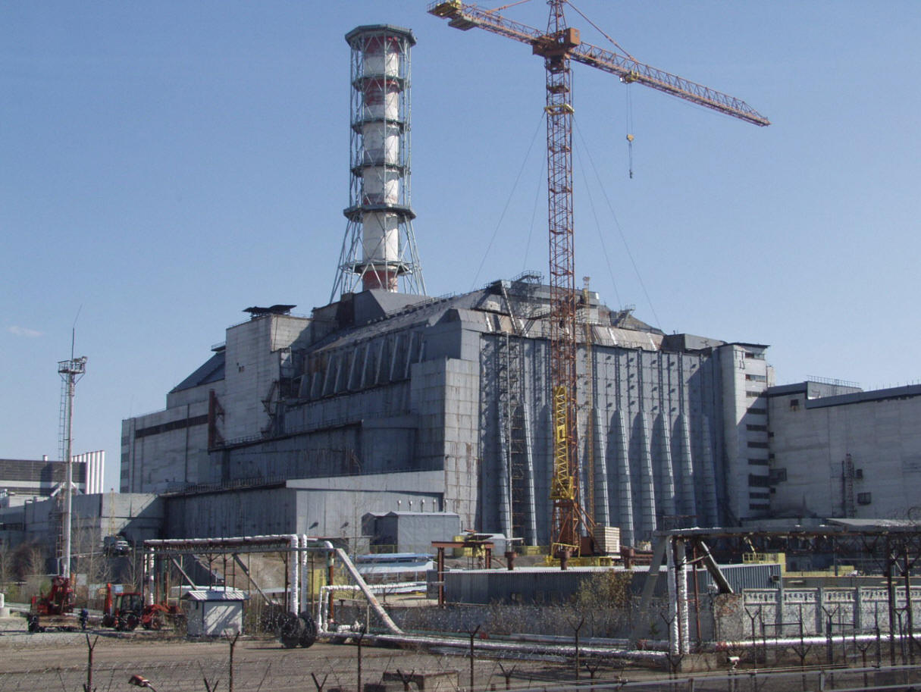rów miały być pieniądze od państw G7. Do tego Ukraińcy domagają się budowy dwóch nowych reaktorów w Równem i Chmielnickim, co miałoby kosztować kolejny miliard dolarów. Amerykanie sugerowali, by zapłacił za to Europejski Bank Odbudowy i Rozwoju, jednakże plany te zawetowały Niemcy, które sprzeciwiają się rozwojowi energetyki jądrowej na Ukrainie*

Sarkofag w elektrowni w Czarnobylu

***Mateusz Ducki uczeń kl. III Gimnazjum D***

***w ZSP nr 3 w Kobyłce***

*\*Opracowanie zostało przygotowane w ramach przedmiotu Edukacja dla bezpieczeństwa*

1. Obecnie skwer imienia Bohdana Wodiczki.